Министерство науки и высшего образования Российской Федерации

Федеральное государственное автономное образовательное учреждение

Высшего образования

*Факультет Программной Инженерии и Компьютерной Техники*

**Лабораторная работа 3.2**

Контейнеризация и виртуализация с Docker и LXC/LXD

Группа: P3416

Выполнил:

Сиразетдинов А.Н.

Проверил:

Белозубов А.В

Г. Санкт-Петербург

2023

Оглавление

Текст задания 3

Диаграмма классов разработанной программы 4

Клиент 4

Общее 4

Сервер 5

Исходный код программы. 6

Вывод 7

# Работа с LXC/LXD

Установим LXD с помощью команды sudo snap install lxd и проверим, что все работает:

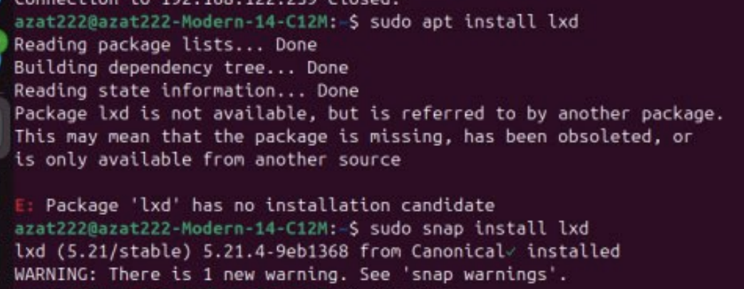

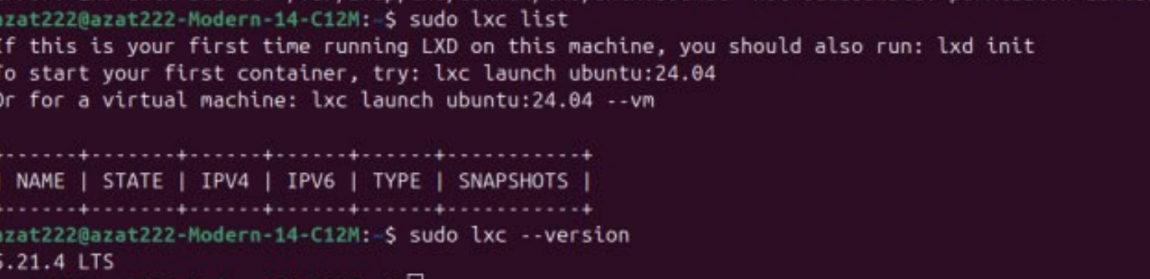

Выполним инициализацию LXD командой lxd init со следующими параметрами:

* Кластеринг-нет
* Название хранилица-My_ФИО_fs
* Размер 5GB
* MAAS-Нет
* Настроить сеть –Сетевой мост
* Включить-NAT

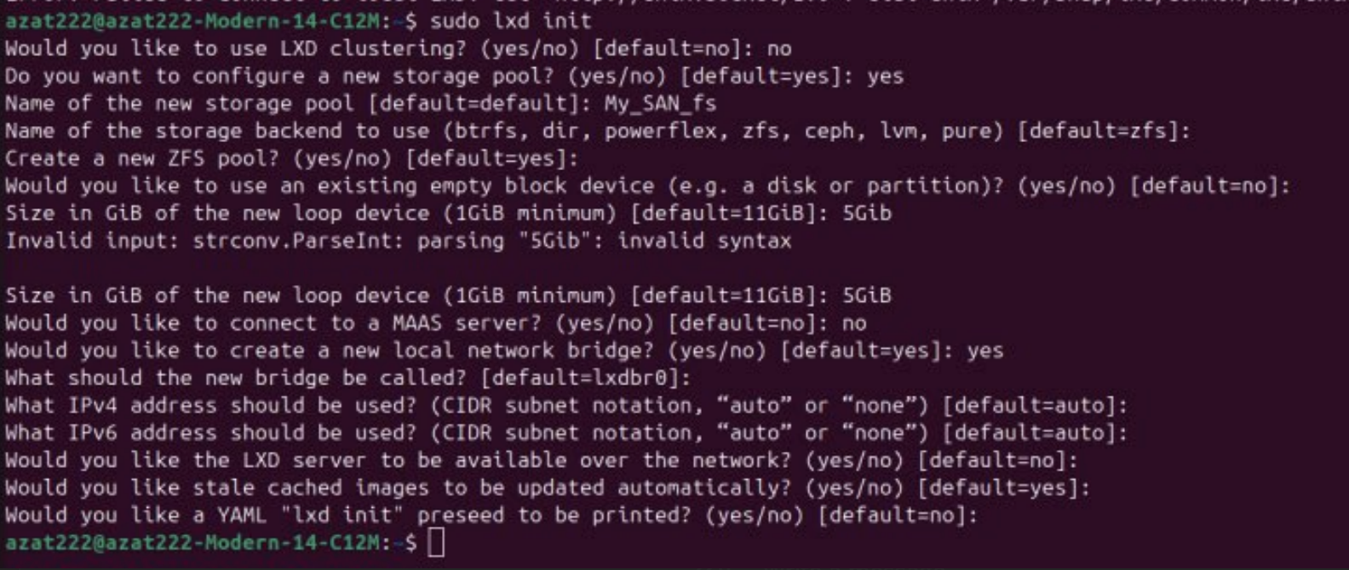

Получим конфигурации компонентов LXD:

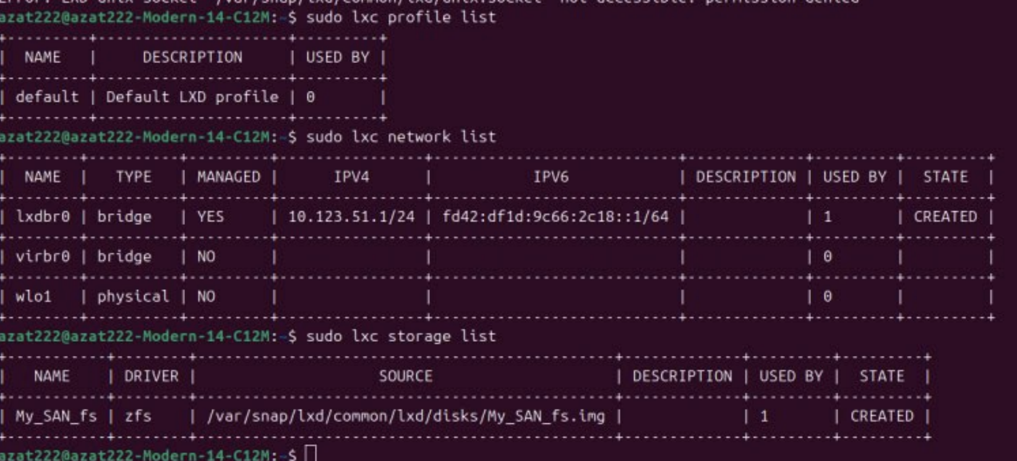

Создадим 3 контейнера с названиями: Apache, Chrome, MC

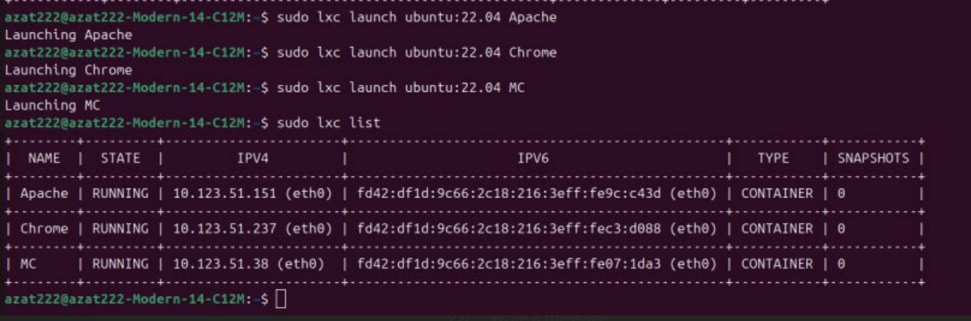

Выведем список, содержащий только IP-адреса контейнеров

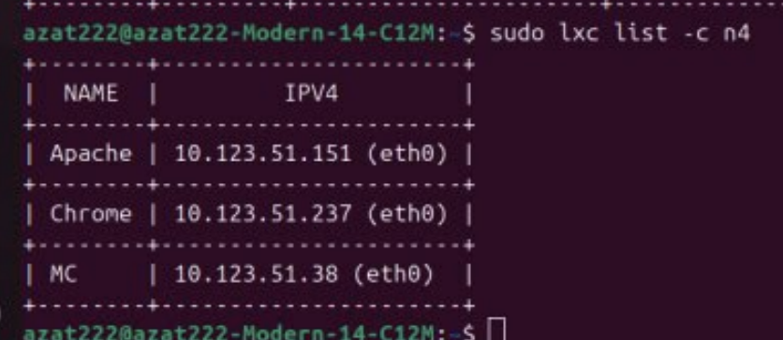

Выведем список, содержащий только остановленные контейнеры и удалим контейнер MC:

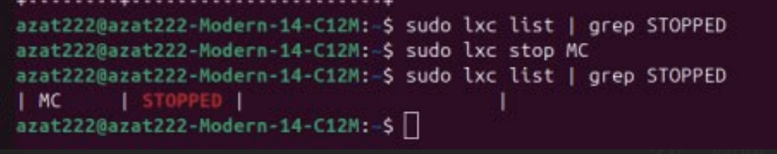

Получим список, содержащий только тип контейнеров:

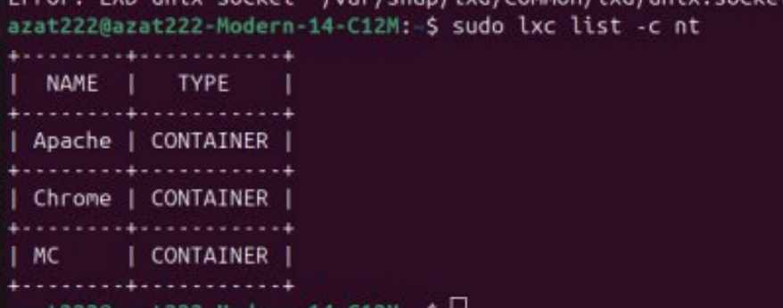

# Конфигурация и выполнение команд LXC/LXD

Создадим и запустим 3 контейнера: Big, Medium, Small.

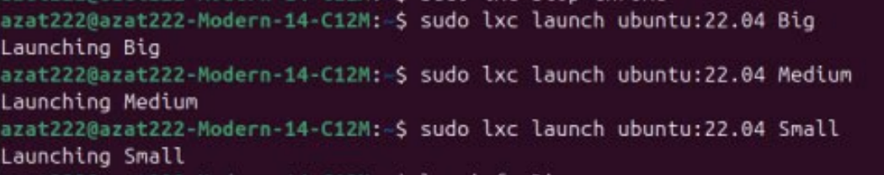

Получим конфигурацию каждого контейнера:

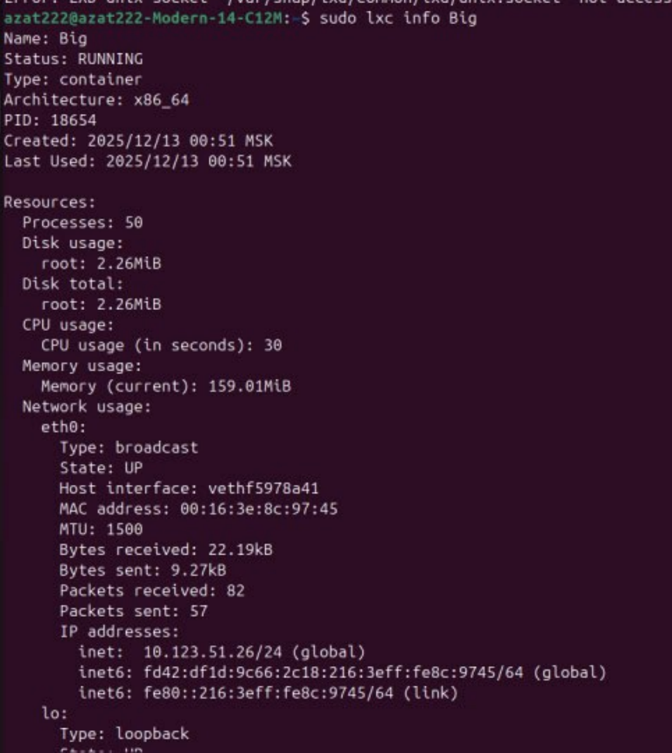 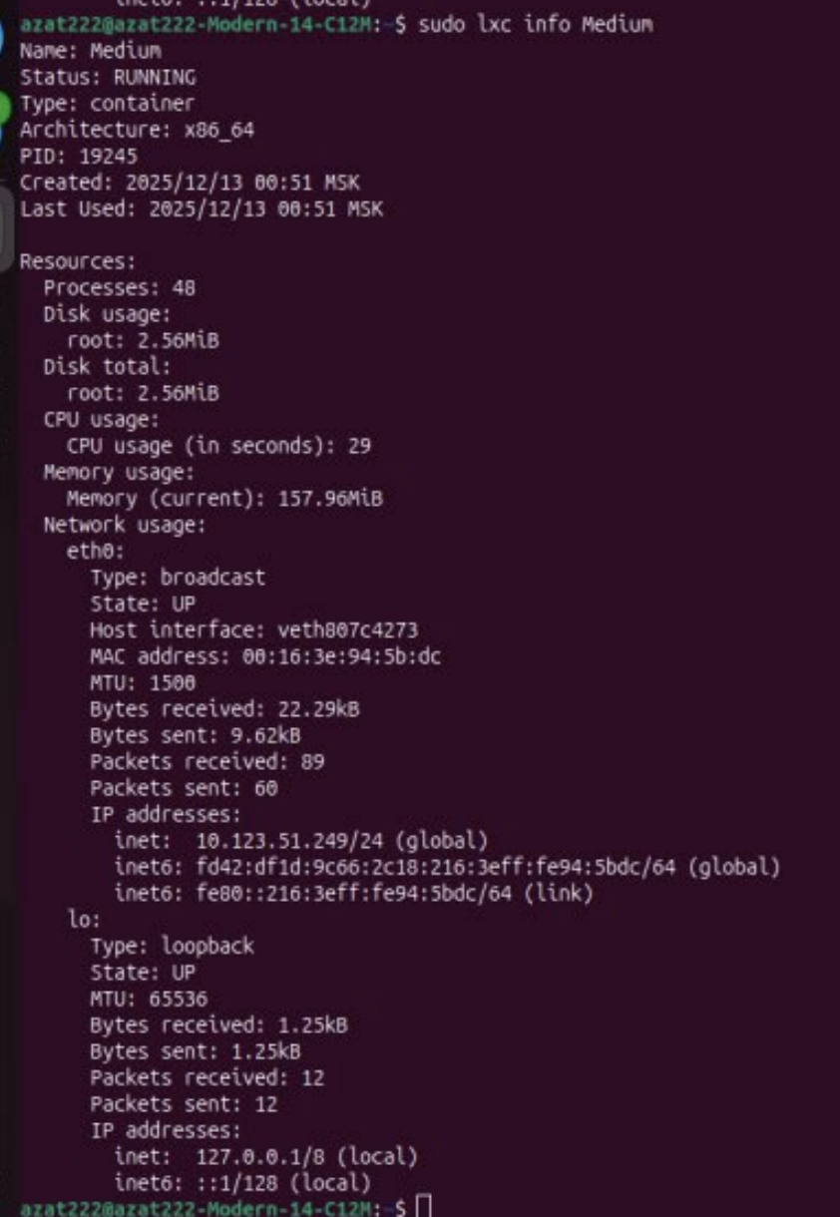

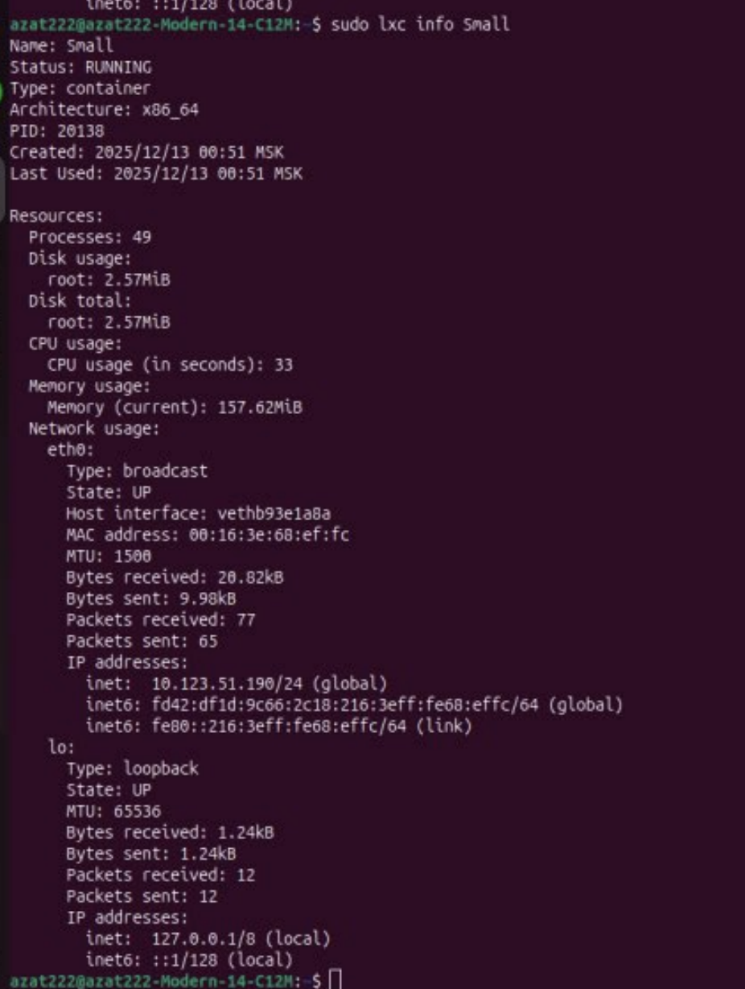

Остановим контейнер Big. Изменим ограничение на использование CPU для контейнера Big на 2. Изменим ограничение на использование RAM для контейнера Big на 300 MiB. Запустим контейнер Big. Отправим утилиту free в контейнер Big.

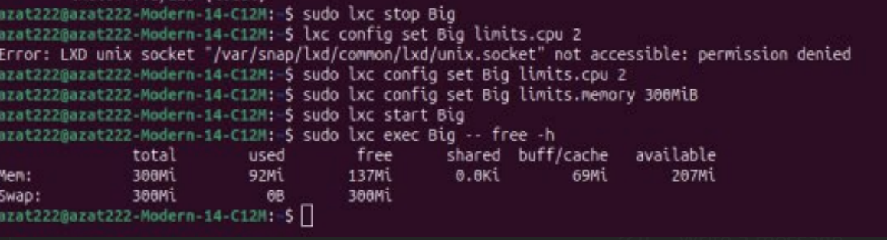

Откроем терминал и запустим на нем утилиту htop в контейнере Medium.

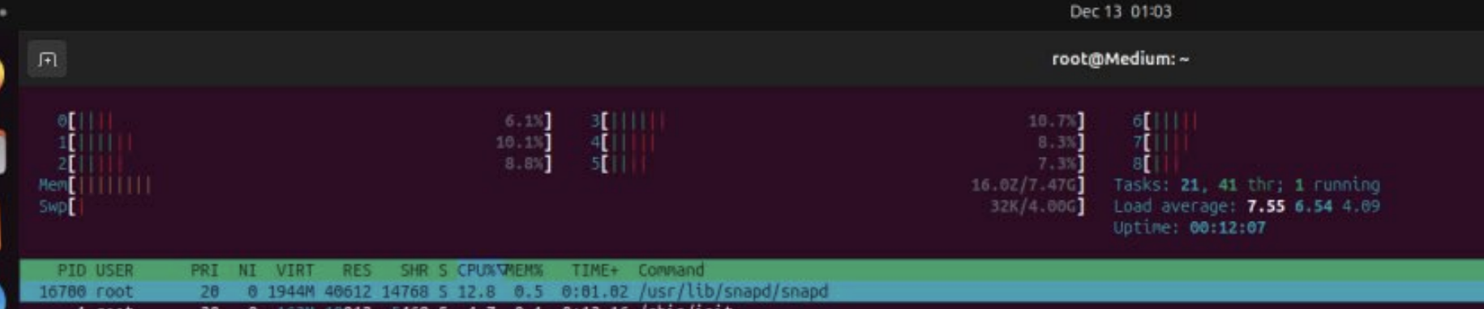

Откроем еще один терминал, и изменим в нем значение ограничения использования RAM для контейнера на 200 MiB с помощью команды

lxc config set Medium limits.memory 200MiB

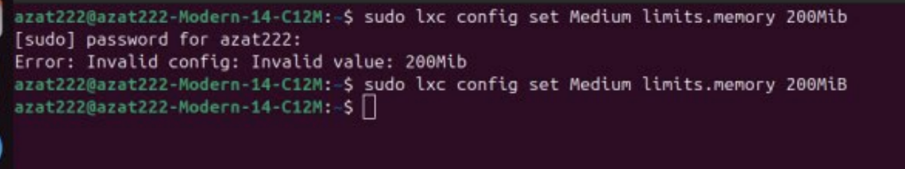  
Посмотрим на новый вывод команды htop

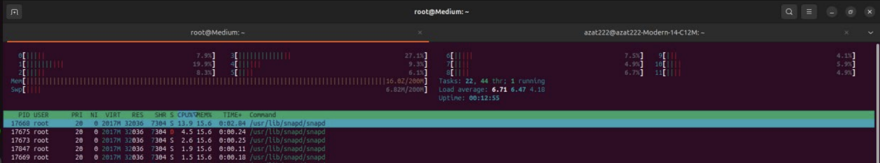

Проделаем то же самое для контейнера Small, сначала изменив значение ограничения RAM на 150 Mib, после чего установим 800 Mib:

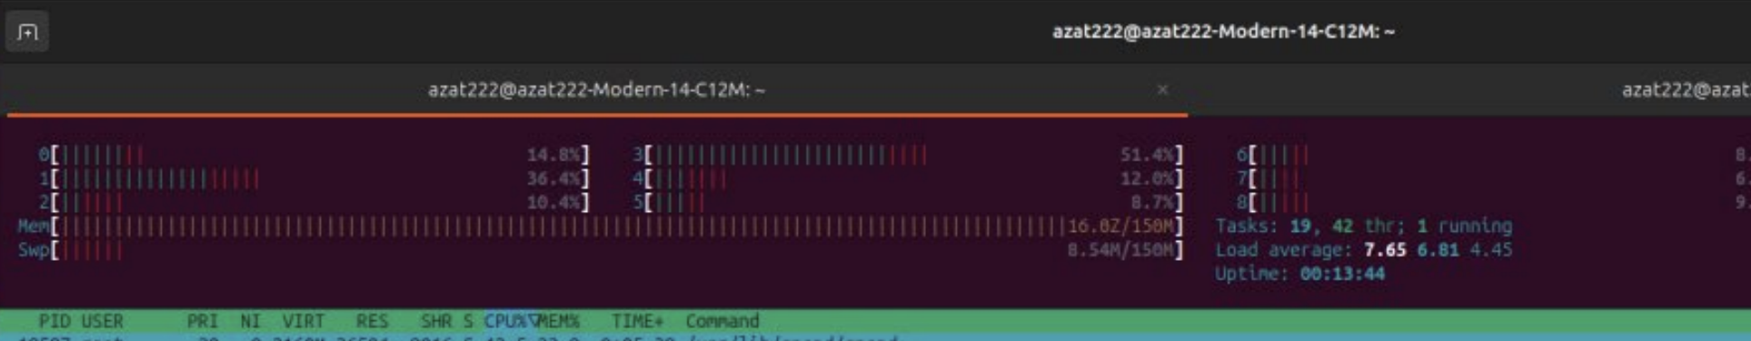

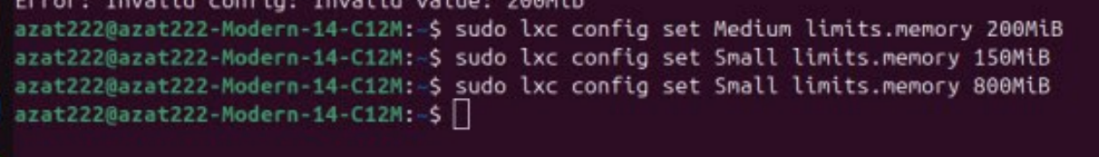

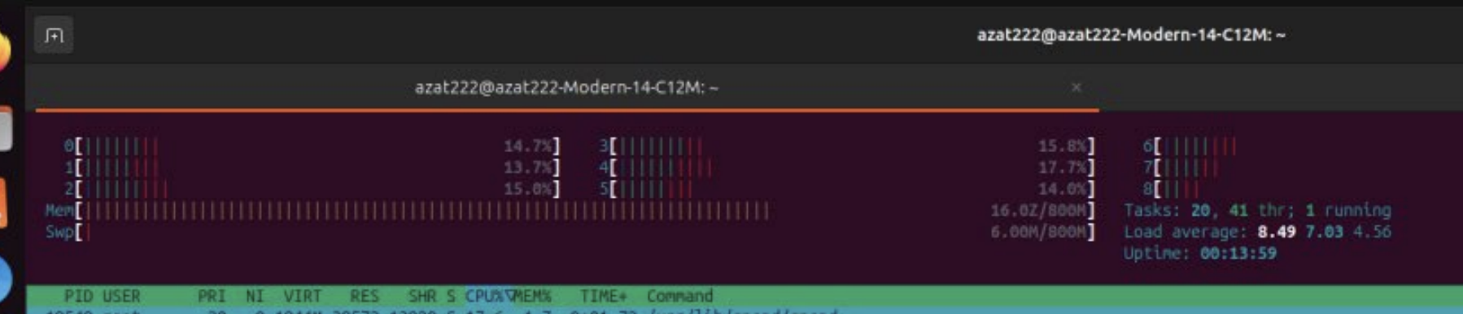

Изменим описание для контейнера Small, после чего выполним команду, предоставляющую описания контейнеров:

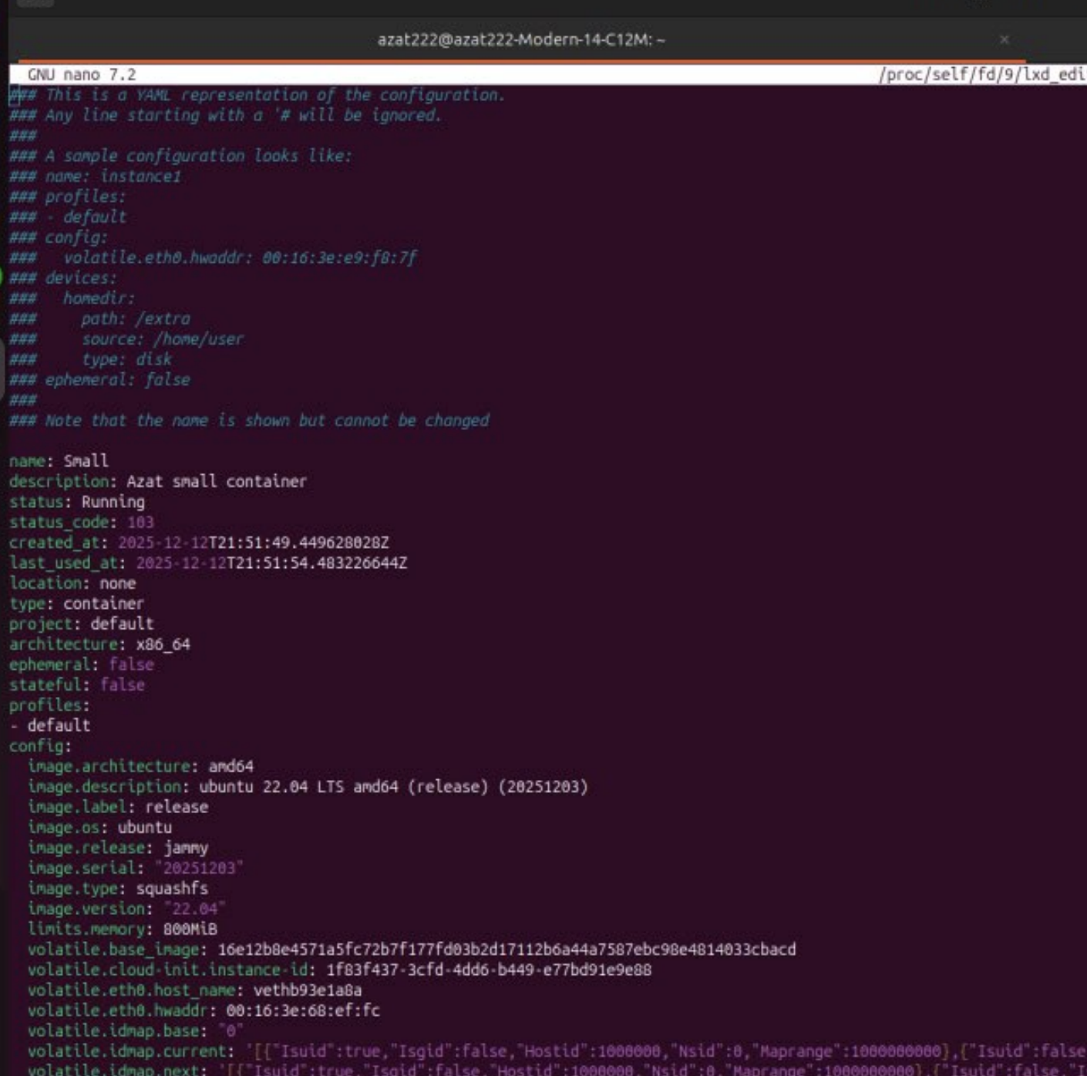

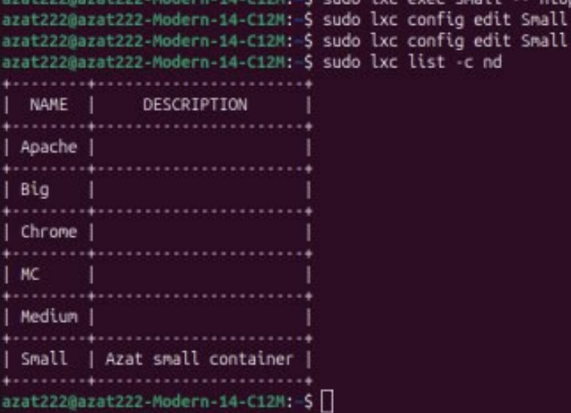

# Практическое применение LXD

Создадим и запустим 3 контейнера: Apache, NextCloud, MC. Установим для всех контейнеров ограничение RAM = 500 MiB.

Установим веб-сервер Apache2 на контейнере Apache с помощью команд:

lxc exec Apache -- bash

apt update

apt install apache2 -y

systemctl start apache2

systemctl enable apache2

exit

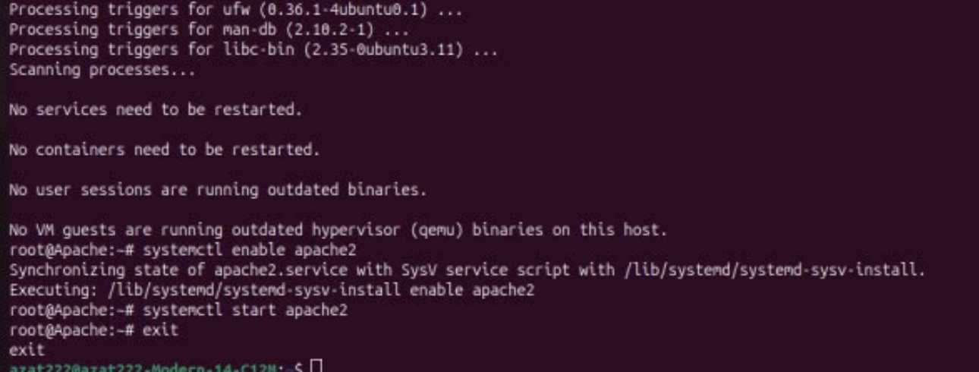

Создадим страницу со своим ФИО:

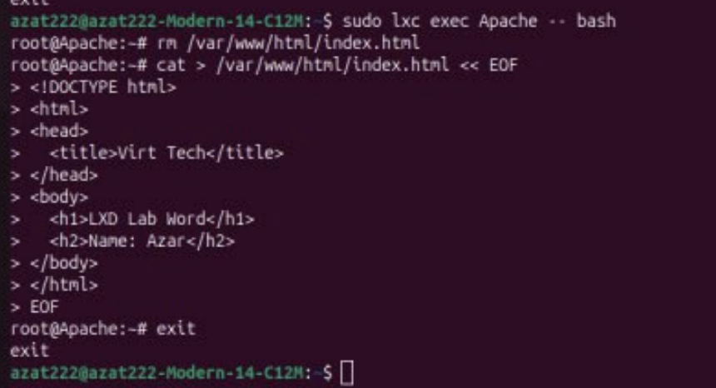

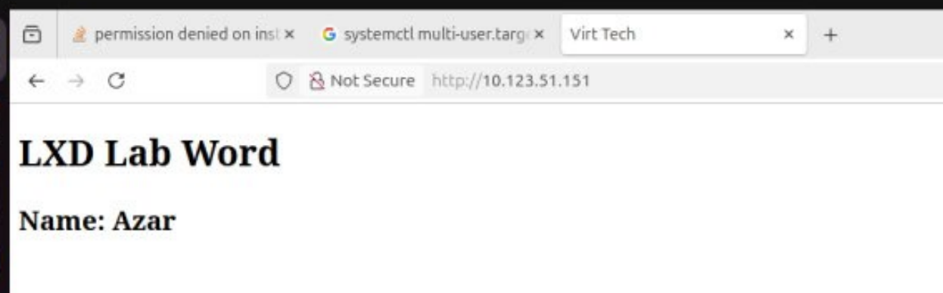

Прокинем порты для контейнера NextCloud, установим и подключимся к NextCloud:



Далее установим NextCloud в контейнере с помощью команд:

lxc exec NextCloud – bash

apt update

apt install wget apache2 -y

wget https://download.nextcloud.com/server/releases/latest.zip

apt install unzip apache2 php php-mysqlnd php-zip -y

sudo a2enmod php*

sudo systemctl restart apache2

unzip latest.zip -d /var/www/html/

chown -R www-data:www-data /var/www/html/nextcloud

exit

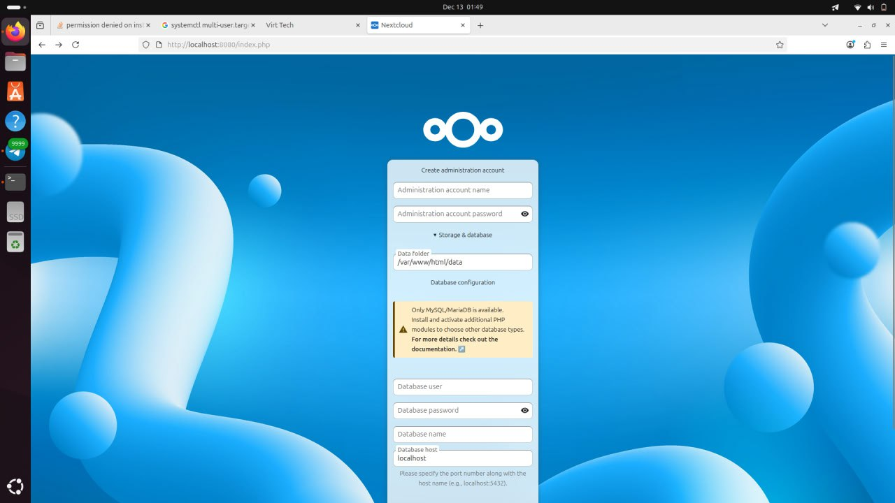

Установим MidnightCommander на контейнере MC. Запустим в графическом

режиме с помощью команд:

lxc exec MC -- bash

apt update

apt install mc -y

apt install x11-apps -y

export DISPLAY=:0

mc

exit

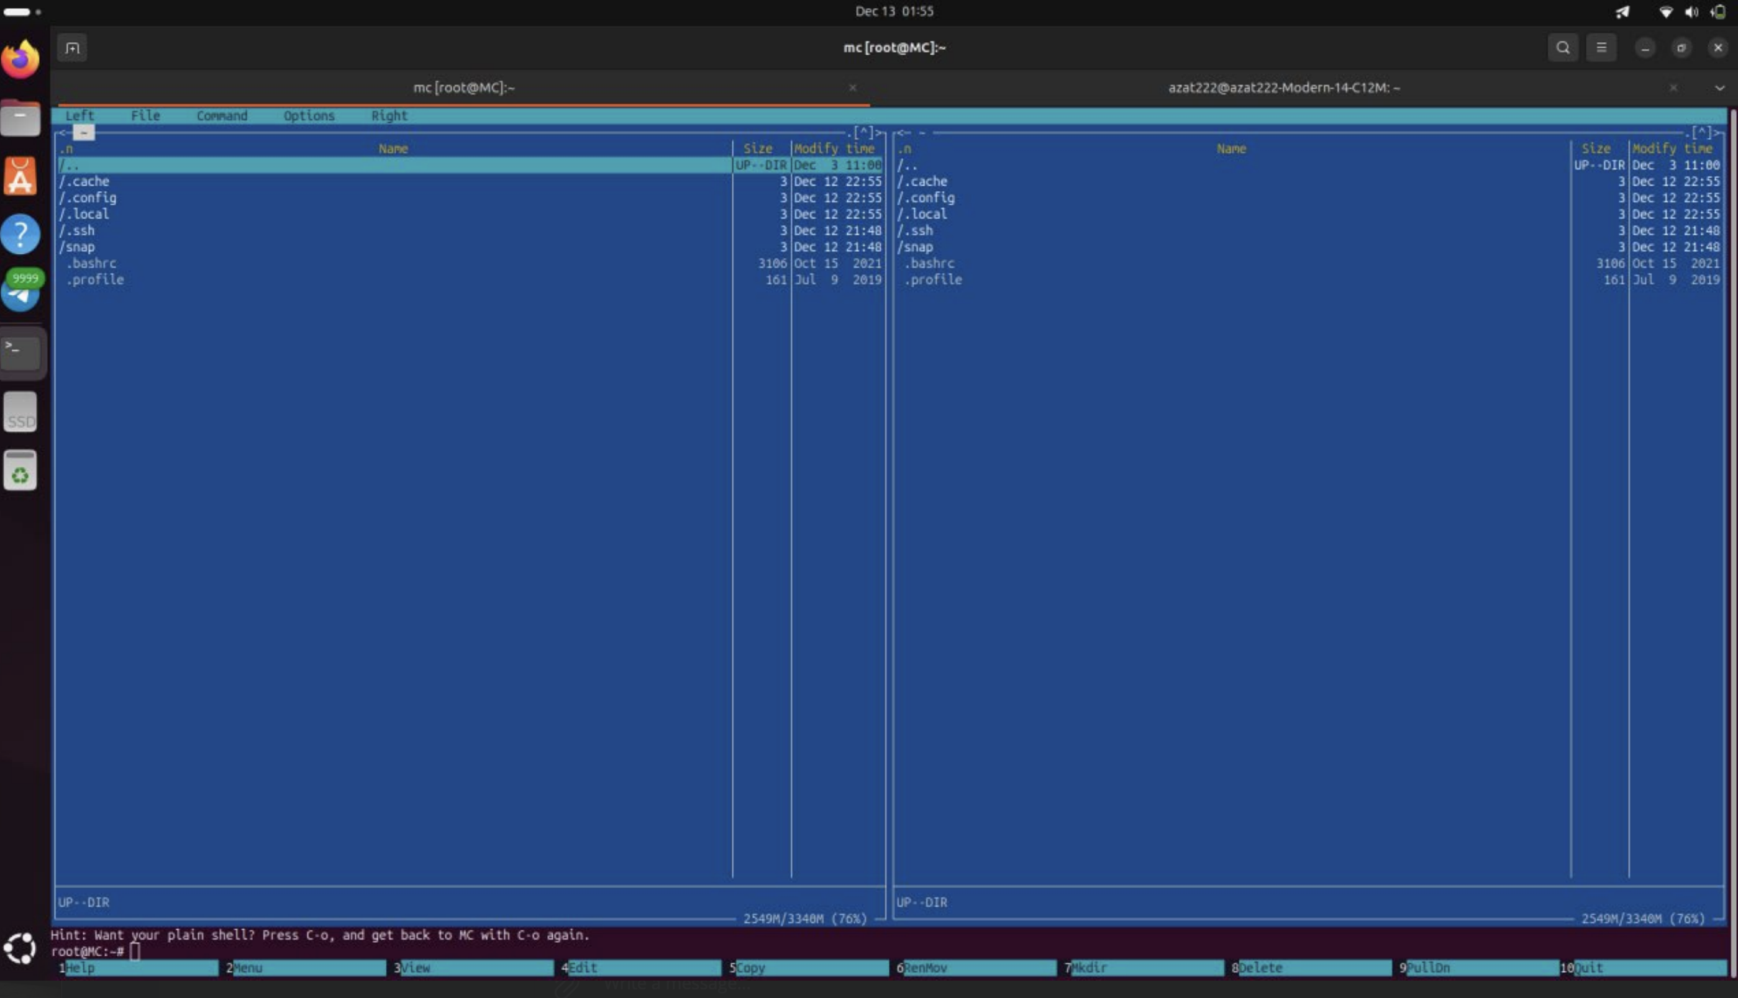

# Заключение

В ходе лабораторной работы были успешно освоены современные технологии контейнеризации и системной виртуализации в Unix-подобных системах. В процессе работы были развернуты и настроены ключевые платформы: Docker для управления контейнерами приложений, а также LXC/LXD для работы с системными контейнерами.

# Вопросы

1. Stopped no grep

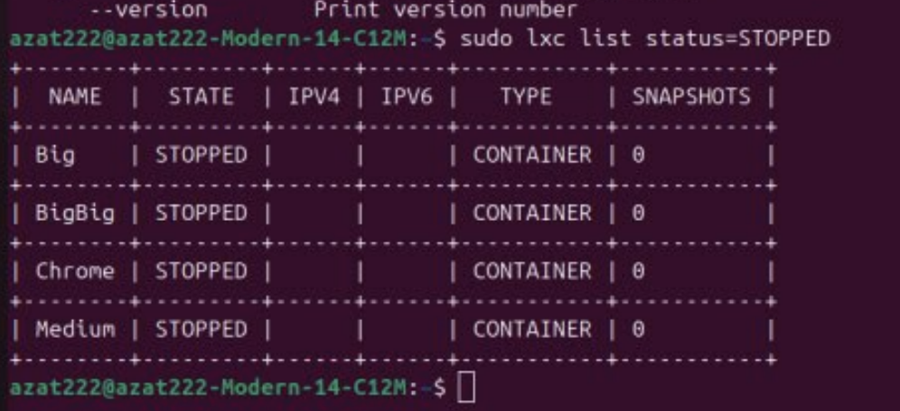

Lxc list status=STOPPED

1. Lxd interface

